Практическая работа 4
Тема: «Определение комплексных показателей
надежности системы»

Цель: научиться разрабатывать программу на языке C# с использованием Windows Forms в Visual Studio для определения и анализа комплексных показателей надежности системы, освоить методы их вычисления, обработки данных и визуализации результатов с использованием соответствующих инструментов и технологий.

Ход работы

К комплексным показателям надёжности относятся коэффициенты: готовности, оперативной готовности, технического использования и сохранения эффективности. Все комплексные показатели описывают надёжность восстанавливаемых объектов.
Задание. Написать программу с интерфейсом для решения задачи.
Вариант 13
Известно, что коэффициент готовности $K_{Γ}$ = 0.99, а среднее время восстановления $T_{B}$ = 2 ч. Найдите среднюю наработку на отказ T.

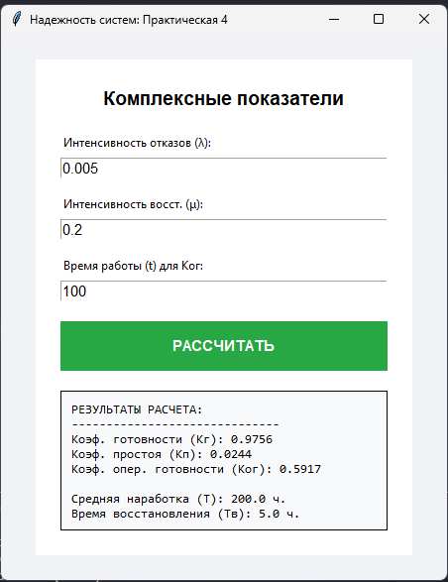
Рис1 – Работа программы

Листинг кода

import tkinter as tk
from tkinter import messagebox
import math

def calculate():
try:
lam = float(entry_lam.get())
mu = float(entry_mu.get())
t_work = float(entry_t.get())

if lam < 0 or mu <= 0:
raise ValueError()

k_got = mu / (lam + mu)
k_pros = lam / (lam + mu)
k_op_got = k_got * math.exp(-lam * t_work)

t_mean = 1 / lam
t_rec = 1 / mu

result_text = (
f"РЕЗУЛЬТАТЫ РАСЧЕТА:\n"
f"------------------------------\n"
f"Коэф. готовности (Кг): {k_got:.4f}\n"
f"Коэф. простоя (Кп): {k_pros:.4f}\n"
f"Коэф. опер. готовности (Ког): {k_op_got:.4f}\n\n"
f"Средняя наработка (T): {t_mean:.1f} ч.\n"
f"Время восстановления (Tв): {t_rec:.1f} ч."
)

lbl_result.config(text=result_text)

except ValueError:
messagebox.showerror("Ошибка", "Введите корректные числовые значения")

root = tk.Tk()
root.title("Надежность систем: Практическая 4")
root.geometry("450x550")
root.configure(bg="#f0f2f5")

card = tk.Frame(root, bg="white", padx=25, pady=25, relief="flat")
card.place(relx=0.5, rely=0.5, anchor="center", width=380, height=500)

tk.Label(
card, text="Комплексные показатели", font=("Arial", 14, "bold"), bg="white"
).pack(pady=(0, 20))

tk.Label(card, text="Интенсивность отказов (λ):", bg="white").pack(anchor="w")
entry_lam = tk.Entry(card, font=("Arial", 11))
entry_lam.insert(0, "0.005")
entry_lam.pack(fill="x", pady=(5, 15))

tk.Label(card, text="Интенсивность восст. (μ):", bg="white").pack(anchor="w")
entry_mu = tk.Entry(card, font=("Arial", 11))
entry_mu.insert(0, "0.2")
entry_mu.pack(fill="x", pady=(5, 15))

tk.Label(card, text="Время работы (t) для Ког:", bg="white").pack(anchor="w")
entry_t = tk.Entry(card, font=("Arial", 11))
entry_t.insert(0, "100")
entry_t.pack(fill="x", pady=(5, 20))

tk.Button(
card,
text="РАССЧИТАТЬ",
command=calculate,
bg="#28a745",
fg="white",
font=("Arial", 11, "bold"),
relief="flat",
height=2,
).pack(fill="x", pady=(0, 20))

lbl_result = tk.Label(
card,
text="",
justify="left",
bg="#f8f9fa",
font=("Consolas", 10),
anchor="nw",
padx=10,
pady=10,
relief="solid",
bd=1,
)
lbl_result.pack(fill="both", expand=True)

root.mainloop()

